

Librairie mutualisée : Guide d'utilisation

Ajouter une ressource mutualisée existante dans un cours
L'opération est en général menée par un enseignant en train de constituer son contenu de cours.
L'invocation de la librairie mutualisée à partir d'un cours conserve l'information du cours de provenance.
De ce fait, les outils d'intégration directe des résultats de recherche dans le cours d'origine sont activés et permettent une intégration plus facile de la ressource, selon son type et les modalités possibles.
Le scénario d'usage est :
- Accès à la librairie à partir de son cours
- Exécution d'une recherche multicritère
- Sélection d'un résultat pour intégration, en choisissant l'outil d'intégration approprié.
- Retour au cours.
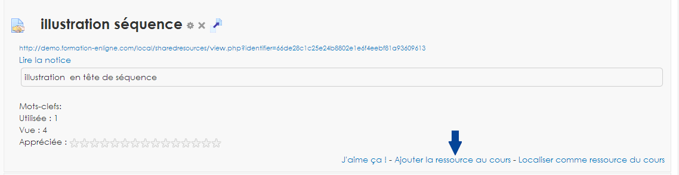

Exemple de rendu dans le cours d'une ressource mutualisée :

Retour index du guide d'utilisation Sharedresource (ressources mutualisés) - Revenir à l'index des plugins - - Revenir au catalogue Ou Index par sous-ensembles

